|  |  |  |  |
| --- | --- | --- | --- |
| **Commencez**  ------------  Nom de la forêt tropicale en Amerique du sud | LA FORÊT AMAZONIENNE  ------------  Un pays ou se trouve la forêt tropicale la plus grande .  j0405702  j0434001 | BRÉSIL  ------------  Le nom du climat ou se trouve les forêts tropicales.  sun1copy15 | LE CLIMAT TROPICALE HUMIDE  ------------  Les arbres les plus grands dans la forêt tropicale.  emergent_tree |
| LES EMÉRGENTS  ------------  Le nom d’une plante qui pousse autour des arbres .  100047~Un-orango-maschio-subadulto-usa-le-liane-per-passare-da-un-albero-all-altro-Posters | LA LIANE  ------------  Nom d’un arbre.  mahogany  Select%20Mahogany | L’ACACOU------------  Le nom des habitants qui habitent L’Amazonie.  indians | LES AMÉRINDIENS  ------------  Le temps de la forêt tropicale.  weather-satellite-map |
| CHAUD MOUILLÉ, HUMIDE------------  Le nom des racines très grandes.  butress rootsots-0 | LES RACINES Á CONTREFORTS------------  Les arbres qui empêchent passer le soleil.  Canopee___blog_immobilier | LA CANOPÉE  ------------  Ici les plantes sont adaptées à l’absence de lumière.  humid rainforest | LE CHABLIS  ------------  Il y a des arbres  à feuilles persistantes pendant toute l’année . RAINFORETS |
| LES ARBRES À FEUILLES PERSISTANTES  ------------  Les arbres sans branches avec les lianes sous la canopée.  RAINFORETS | SOUS BOIS  ------------  L’adaptation des plantes ou animaux à l’environnement.  j0438490 | L’ADAPTATION  ------------  Il y a les fougères ici .  ferns | LE CHABLIS  ------------  **FIN** |

**Tropical Rainforests (les forêts tropicales)**

Video :David Attenborough

Watch the video and try to answer the questions. The answers are in order of the video. If you miss an answer just go on to the next one.

1 What two things give the rainforest the greatest amount of life on earth?

2 What is an emergent tree? (**les arbres émergents**)

3 What is the climate(**le climat)** like around emergent trees?

4 How do leaves collect the most light in the canopy layer? (**la canopée**)

5 Why is the canopy called the pasture of the jungle?

6 There are no seasons in the jungle. When do the plants lose their leaves?

7 Why do plants make a lot of nectar and fruit?

8 Orchids and bromeliads are plants that grow on the trunks of the trees. How do they survive here? (**les orchidées et les broméliacées**)

9 Cross out the wrong words which are underlined. The next layer down has more/less light. The trees have few/many branches. Animals travel here by bus/swinging on lianes**.(les lianes) (le sous bois**)

10 On the forest floor the trees have buttress roots**. (les racines à contreforts)**What do these do?

11 How are the roots different to the roots of trees in our country?

12. Cross out the wrong words which are underlined.There are few/many nutrients in the soil. Most are in the trees and leaf litter. The humid/dry air helps to speed up/slow down the decay of leaves. Roots which are deep down/close to the surface use these nutrients quickly. **(le chablis)**

13 What do termites like to eat?

14Why is the diversity of the jungle so great?

15 How do young trees eventually reach the canopy?

* L’objectif  
    
    
   **WILF**

À comprendre le recyclage de la forêt tropicale

Dans cette leçon nous allons

écrire une explication de la recyclage de la forêt.







Qui suis-je?

* Je suis le niveau où beaucoup d’animaux et beaucoup d’oiseaux mangent des feuilles et des fruits.



La canopée

Qui suis-je?

* Je suis le niveau de la forêt où il y a des petits arbres.



Le sous-bois













Qui suis-je?

* Je suis une plante qui vit sur le tronc d’un arbre



L’orchidée



Qui suis-je?

* Je suis une plante très longue

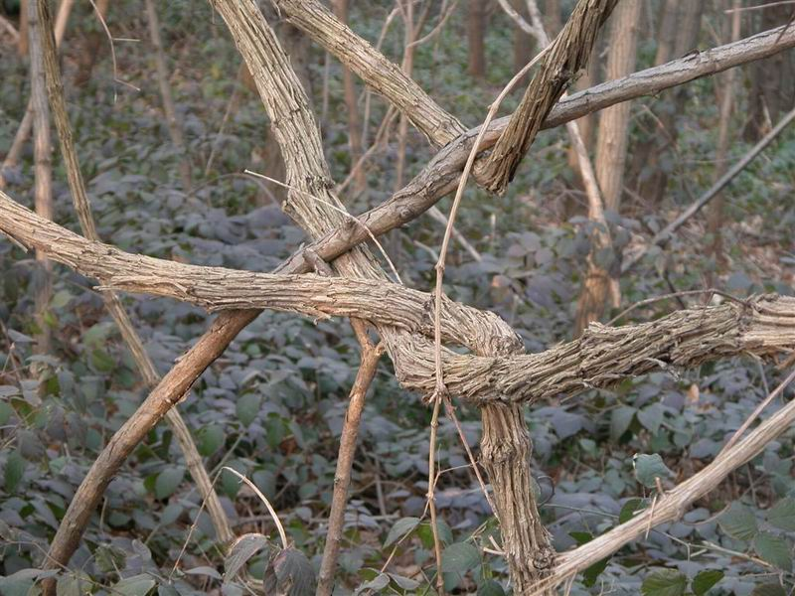

La liane